はしかみかわら版
第13号（平成26年３月）

会員の皆様へ
昨年の暮れには町長選挙があり、町もあわただしい年の暮れとなったことでしょう。浜谷町長、三選おめでとうございます。票の重みをしっかりと受け止めて、これからも町の発展の為に果敢に取り組んで頂きたいと思います。このたびの選挙戦やその他にまつわる町の一部の見聞きに耐えられない様な情報等に触れ大変気が重くなりました。
ふるさとはしかみ会は発足以来、まずは階上町を知ってもらおうと、会員一同町や物産の宣伝や修学旅行生の企業訪問、ネットショップ立ち上げ支援、県人会へのイベント参加、他団体への交流会参加、青梅マラソン等、今は故郷を遠く離れた町の為よりは、何かをせずにはいられない会員の思いで活動している様な気のいい仲間達です。
２月16日青梅マラソンは大雪で中止、町をアピールしようと「ふるさとはしかみ会（青森県階上町）」と印刷されたビブスを着用し７名参加予定も使用出来ずに終わってしまった。
塩垣監事（旧姓上野）は３月２日にはビブス着用で静岡マラソンに参加しこれを皮切りに毎月このビブス着用で全国各地のレースで、走る広告塔となり青森県と階上町を宣伝することになります。
今年の目玉として会の活動や町の出来事などをスカイプ（インターネット電話）で会と町でテレビ会議をやる事になりました。手始めに「町長と語る会」から、故郷の懐かしい顔、うまい物、郷土芸能、浜や豊かな自然の映像に出会いたらいいなあと今から楽しみにしています。
（内城会長）

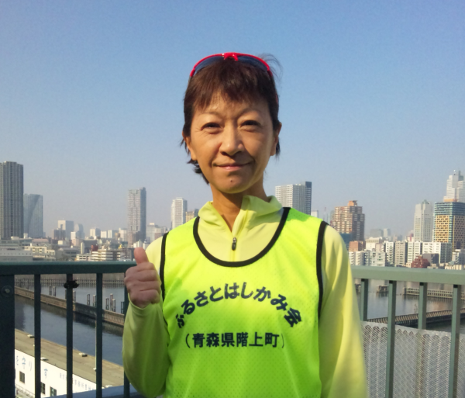
オリジナルビブスの塩垣監事
ふるさと祭り東京（1/10～1/15）

）町イチ・村イチ
町イチ・村イチ

恒例の「ふるさと祭り東京」が東京ドームで開催されました。
階上町からは、フォレストが出展。久保さんと大谷地（産業振興課）さんが上京され、懸命にＰＲし、ふるさとはしかみ会のメンバーも応援に駆けつけました。

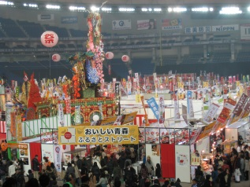
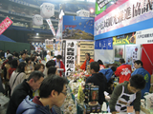

町イチ・村イチ２０１４（1/11～12）

）町イチ・村イチ
町イチ・村イチ

２年ぶりに開催されました、町イチ・村イチ２０１４が、前回同様東京国際フォラームにて開催されました。
北海道から沖縄まで、定番やＢ級グルメ、地酒・地ビールや多種多様なスイーツが勢揃い。
階上町総務課から佐京課長、平戸さん、古川さん、柳沢さんが上京され、懸命に

階上町のＰＲを行いました。また、ふるさとはしかみ会のメンバーも応援に駆けつけました。
（事務局）

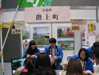
階上町成人式に出席して


トラック輸送・全国発送・ドライバー派遣
株式会社小松急送
代表取締役 小松 政見
TEL 042-666-7511

1月12日13時半よりハートフルプラザはしかみにおいて、現職の町議会議長、元県議会議長や新成人の中学校時代の恩師を来賓に迎え、「平成26年 階上町成人式」が開催されました。
ふるさとはしかみ会からは、副会長の野沢副会長と私（浜谷）が来賓としてお招きいただき、参加してまいりました。ふるさとはしかみ会 発足後2回目のお招きということで、今回は発足後から直近までの活動内容を写真や動画をまとめてビデオを作成し式典終了後の懇親会で 放映をさせていただきました。前回よりふるさと会をアピールできたのではないかと満足しております。これからも、首都圏在住の若い人たちに是非このふるさとはしかみ会にご入会をお願いしていただくのと同時に、会のPRを通じ多くの方に、「ふるさとはしかみ会」の存在をアピールできればと思っております。 式典後は写真撮影を行い、今年で5年目になる、成人式実行委員会運営による懇親会が行われました。
私事、自分の成人式は当日のアルバイトを優先して参加しておらず、最近の成人式はメディアでとらえられているようなイメージの悪さがあり、階上町でもそのような感じだったらどうしようかな？など心配しているところがありましたが、式典ではその心配を払拭してくれるいい式典でした。そして、このような形でも成人式に参加できお招きいただいた、階上町＆成人式実行委員会の皆様に感謝いたします。
（浜谷大樹）


機電・情報システム・建設コンサルタント
株式会社セントラル
代表取締役会長 内城美名生
TEL 03-3813-2601
新成人の幹事のみなさん
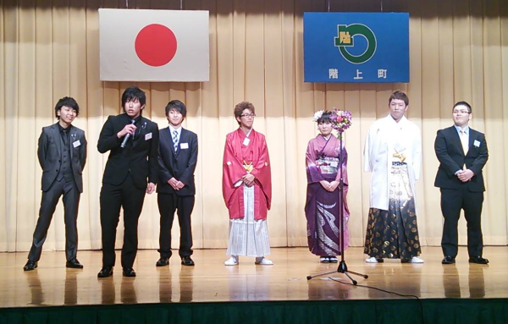


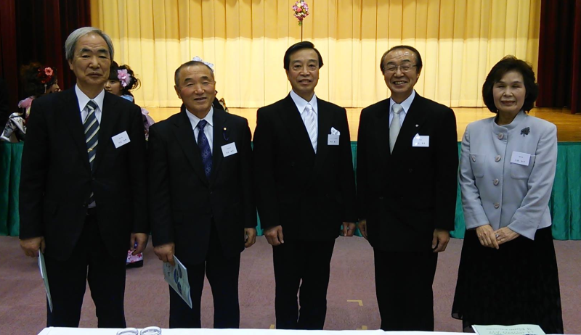
型枠・鉄筋・左官工事業
株式会社釜谷工務店
代表取締役 釜谷 久
TEL 0551-28-5487
野沢副会長（中央）と町長（その右隣）
お花見のお誘い

２月末の大雪も融け、少しずつ日が伸び暖かくなってきました。
さて、今年もいよいよお花見の季節が近づいて参りました。皆様お誘い合わせの上、多数のご参加御待ちしております。
記
日 時 ３月３０日 12:30～15:30
場 所 墨田公園 牛嶋神社周辺
会 費 ２０００円（弁当・飲物・乾き物）
申込締切 ３月２１日（金）
申 込 先 Mail hh2010@triton.ocn.ne.jp
FAX 03-3813-6070

ふるさとショップ開設のご案内
昨年秋にオープンしました「ふるさとショップ」もお陰様で盛況です。詳しくはホームページをご覧下さい。

3150円

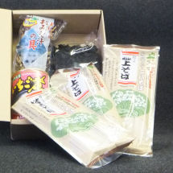
階上名産品のお得な
特産品セット（いちご煮）
（わっせ交流センター）
TEL 0178-88-2709
特産品セット

3000円

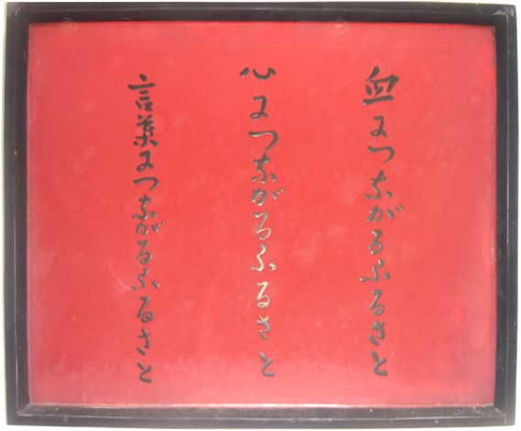
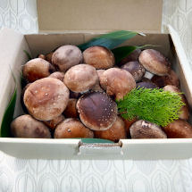
美味茸 1kgパック
青森県、階上町の風土で育った美味茸
（おいしいたけ）1kgパック
心の里うぐいす
ネットショップ
TEL 0178-88-5520

青梅マラソンの練習に参加して

2月１６日開催予定の第48回青梅マラソンに我が階上会からも10ｋｍの部に７名（浜浦理事、平戸理事、阿部正さん、野沢敬貴さん、すずき円香さん、岩織さん、平戸清）が今回ふるさと階上の宣伝用に新調したビブスを付け出場予定、このマラソンに向けて昨年７月より週一回の練習を開始。７〜11月は仕事が終えて19時頃から、12〜２月は実践を想定し土曜又は日曜昼から皇居での練習でした。
練習後のミーティングもふるさとの話などで毎回盛り上がりチームの結束も一層深まりました。今回、初出場の私も７月の練習より参加しましたが、学校卒業以来走ったことがなく、なんと35年ぶりのマラソンです。初回の練習の時は５ｋｍでしたが天候も雨でコンディション悪く走りきれるか不安でしたが皆さんのおかげで何とか歩かず完走出来たのはとても嬉しかった。
今回、塩垣コーチの指導の下全員タイムも伸び期待の持てる仕上がりだったのですが、何と今まで経験したことのない予測困難な程の大雪でマラソン大会は中止となり非常に残念に思っていますが、又、来年に備え良いタイムが出せるよう練習して行きたい。
（平戸 清）

マラソン練習のメンバー

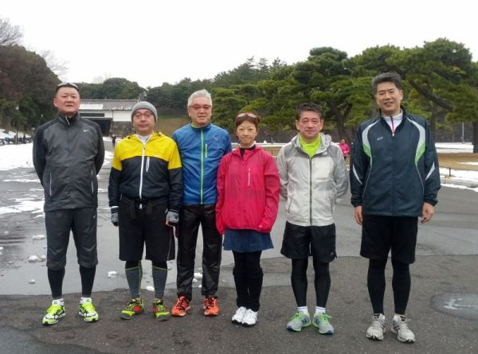

階上岳８合目広場（13：40）

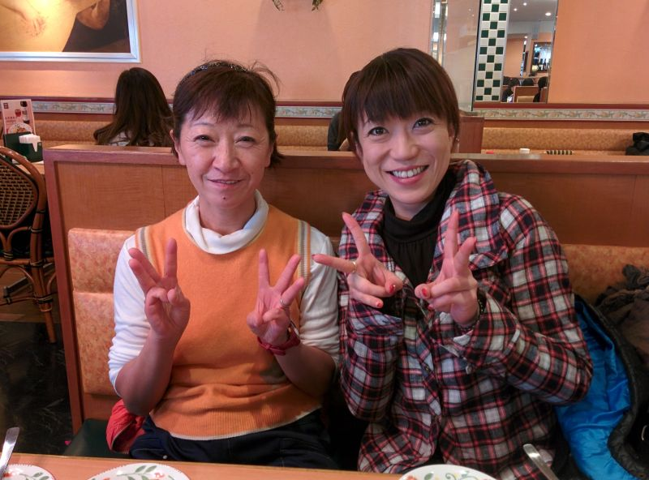
すずき円香さんと一緒です





シルバーフェリー
川崎近海汽船株式会社
取締役 寅谷 剛
TEL 0120-539-468
エンジニア派遣・建設請負業
PRIエンジニアリング株式会社
代表取締役 宇賀神弘忠
TEL 03-5646-9075
システム開発・クラウドコンサル
株式会社ジーアイテック
代表取締役社長 青池 俊司
TEL 0178-32-0213
発行日：平成26年３月５日
発行人：内城美名生
編集人：濱谷博通・野沢敬貴
連絡先：Mail：hh2010@triton.ocn.ne.jp
編集後記：
新年早々、今年の一月は２つのふるさと祭りが東京で開催され、何かとふるさとはしかみ会の皆さま方も応援が重なり大変だったことでしょう。しかしながら階上町から上京された方々との新たな出会い・交流もでき、有意義な月でもありました。
また、恒例の青梅マラソンも大雪の為中止となり、折角用意したふるさとはしかみ会オリジナルビブスもまだお披露目もできずにおります。来月末予定の花見会にはお披露目したいと思います。是非とも皆さんご参加下さい。
次回冬季号は、５月下旬発行予定

次回春季号は、５月中旬発行予定
月日 | 東京イベント
２/１６（日） | 青梅マラソン（大雪のため中止）
２/２３（日） | 東京マラソン
３/１0（月） | 定例会・スタッフミーティング
３/３０（日） | 花見会（墨田公園を予定）
４/１６（水） | 道仏中学校修学旅行生、東京の企業訪問
５/１２（月） | 定例会・スタッフミーティング
５月中旬 | ふるさとはしかみ会ゴルフコンペ（予定）
５月下旬 | 第１４号かわら版発行予定

